**LE CODE DE LA ROUTE**

**LES 10 THEMES**

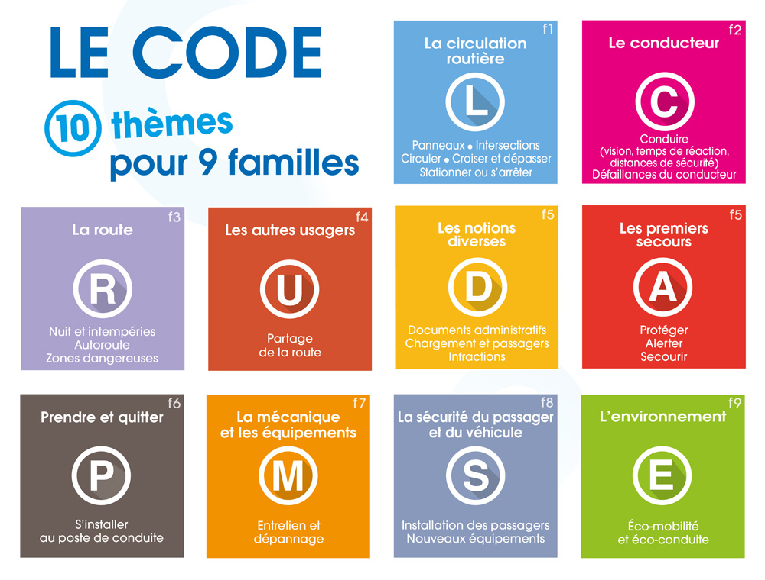

**Préparation**

*Pour se préparer à l’examen :*

Il y a deux méthodes pour se préparer à l’examen :

* Code en ligne : vous recevez des liens dans votre boite mail et vous vous entraîner de vous-même
* Code à l’auto-école : vous êtes suivi par un enseignant qui va vous aider à apprendre et comprendre le code de la route.

L’idéal est une combinaison des deux formules

**L’inscription à l’examen :**

Au préalable il faut avoir un numéro d’identifiant que l’on appel numéro NEPH :

Pour obtenir le numéro NEPH :

* Il faut vous rendre auprès de votre auto-école
* Aller de vous-même sur le site ANTS.

Une fois obtenu vous pouvez vous présenter à l’examen du code

**Le déroulement de l’examen Théorique (code)**

Vous devez vous rendre dans l’un des 6 centres qui vous permet de passer l’examen :

* DEKRA avec code DEKRA
* BUREAU VERITAS avec CODE N’GO
* EXACODE
* LA POSTE passer mon code avec la poste
* PEARSON VUE avec POINT CODE
* SGS avec OBJECTIF CODE

Vous pouvez passer par votre auto-école pour l’inscription à l’examen

Vous pouvez vous inscrire de vous-même en ligne

Le prix est de **30€TTC** pour chaque session d’examen.

**Le Jour de l’examen**

* Arriver au moins 15 minutes en avance
* Arriver avec sa pièce d’identité
* Chaque candidat a une série de question différente de celle de son voisin

**Les résultats**

* Il y a 40 questions et il faut avoir 35/40 pour valider son examen donc 5 erreurs maximum.
* A partir de 34/40 soit l’équivalent de 6 fautes on est ajourné.

Si le résultat est favorable vous recevrez le jour même un mail avec un document qui atteste de votre réussite au code (document à conserver précieusement)

Si le résultat est défavorable bien regarder les thèmes : il faut repérer les thèmes qui ont posé problème et les retravailler.